

Komunikat prasowy

Firma Dźwig-Mar odbiera pierwszy LTM 1650-8.1   
w Polsce

⸺

* Polska firma dźwigowa i transportu ciężkiego Dźwig-Mar s.c. wzbogaca swoją flotę żurawi o nowego Liebherr LTM 1650-8.1
* Ogromne możliwości udźwigu i nowoczesna technologia kluczowe w decyzji zakupu
* Niezawodna obsługa klienta Liebherr w Polsce ważna dla firmy Dźwig-Mar

„LTM 1650-8.1 jest wyjątkowy pod względem konstrukcji i koncepcji żurawia. Jest elastyczny, mocny a jednocześnie kompaktowy – wyjaśnia Marcin Zielonka, Dyrektor Zarządzający w Dźwig-Mar s.c.. We wrześniu polska firma dźwigowa i transportu ciężkiego otrzymała od firmy Liebherr pierwszy w Polsce żuraw samojezdny LTM 1650-8.1. Nowy żuraw powiększa flotę firmy, w której znajduje się już ponad trzydzieści żurawi marki Liebherr.

Ehingen (Dunaj), (Niemcy), 27 października 2021 - Rozbudowa elektrowni wiatrowych w Polsce postępuje stabilnie. Dla Marcina Zielonki i jego firmy Dźwig-Mar s.c. oznacza to: „Mamy większe zapotrzebowanie na duże dźwigi. 8-osiowa maszyna wzbogaca naszą flotę, aby sprostać zwiększonemu zapotrzebowaniu na żurawie tej klasy. Jest to obecnie nasz największy żuraw samojezdny.” Poza instalacją turbin wiatrowych, LTM 1650-8.1 będzie również wykorzystywany do zadań podnoszenia w przemyśle ciężkich ładunków, na przykład w rafineriach.

LTM 1650-8.1 oferuje najnowocześniejszą technologię i został zaprojektowany z myślą o maksymalnej wydajności przy dużej elastyczności i oszczędności. „Żuraw do dużych udźwigów może bez trudu wykonywać prace dźwigowe w klasie 700-tonowej przy wymiarach 500-tonowego urządzenia” – podkreśla Marcin Zielonka. „Poza tym VarioBallast® ma ogromne zalety.” Płynna hydrauliczna regulacja promienia balastu od 6,4 metra do 8,4 metra oznacza oszczędności na kosztach transportu balastu, jeśli zapewniona jest wystarczająca ilość miejsca. Również prace wymagające dużej nośności są możliwe w ograniczonych warunkach powierzchniowych placu budowy. Jednocześnie, dzięki inteligentnym procesom ustawiania, 8-osiowa maszyna została zaprojektowana tak, aby była szybko gotowa do użycia i oferuje ekonomiczne koncepcje transportu.

Dla firmy Dźwig-Mar zatrudniającej około 50 pracowników LTM 1650-8.1 jest jednym z trzech nowych dźwigów nabytych w 2021 r.: firma zmodernizowała swoją flotę inwestując wcześniej w LTM 1130-5.1 i LTM 1350-6.1. „Polegamy na firmie Liebherr, ponieważ od wielu lat utrzymujemy dobre relacje biznesowe oparte na partnerstwie. Ponadto serwis Liebherr w Polsce jest doskonały i absolutnie niezawodny”, wyjaśnia Marcin Zielonka.

O firmie Liebherr-Werk Ehingen GmbH

Liebherr-Werk Ehingen GmbH jest jednym z wiodących producentów żurawi samojezdnych i gąsienicowych. Gama żurawi samojezdnych rozciąga się od dwuosiowego 35-tonowego żurawia do dziewięcioosiowego żurawia o dużych możliwościach udźwigu 1200 ton. Żurawie z wysięgnikiem kratowym na podwoziu kołowym lub gąsienicowym osiągają możliwości udźwigu do 3000 ton. Dzięki uniwersalnym systemom wysięgników i bogatemu wyposażeniu dodatkowemu znajdują zastosowanie na placach budowy na całym świecie. W zakładzie w Ehingen zatrudnionych jest 3500 osób. Kompleksowy serwis na całym świecie gwarantuje wysoką dostępność żurawi samojezdnych i gąsienicowych. W 2019 roku fabryka Liebherr w Ehingen osiągnęła sprzedaż w wysokości 2,1 miliarda euro.

O Grupie Liebherr

Grupa Liebherr to rodzinna firma technologiczna o bardzo zróżnicowanym asortymencie. Firma jest jednym z największych producentów maszyn budowlanych na świecie, ale oferuje również wysokiej jakości, zorientowane na korzyści produkty i usługi w wielu innych obszarach. Grupa składa się dziś z ponad 140 spółek na wszystkich kontynentach, zatrudnia ponad 48 000 osób i wygenerowała skonsolidowaną sprzedaż w wysokości ponad 11,7 mld euro w 2019 roku. Od momentu powstania w 1949 roku w Kirchdorf an der Iller w południowych Niemczech, firma Liebherr dążyła do tego, aby przekonać swoich klientów wyróżniającymi się rozwiązaniami i przyczynić się do postępu technologicznego.

Obraz

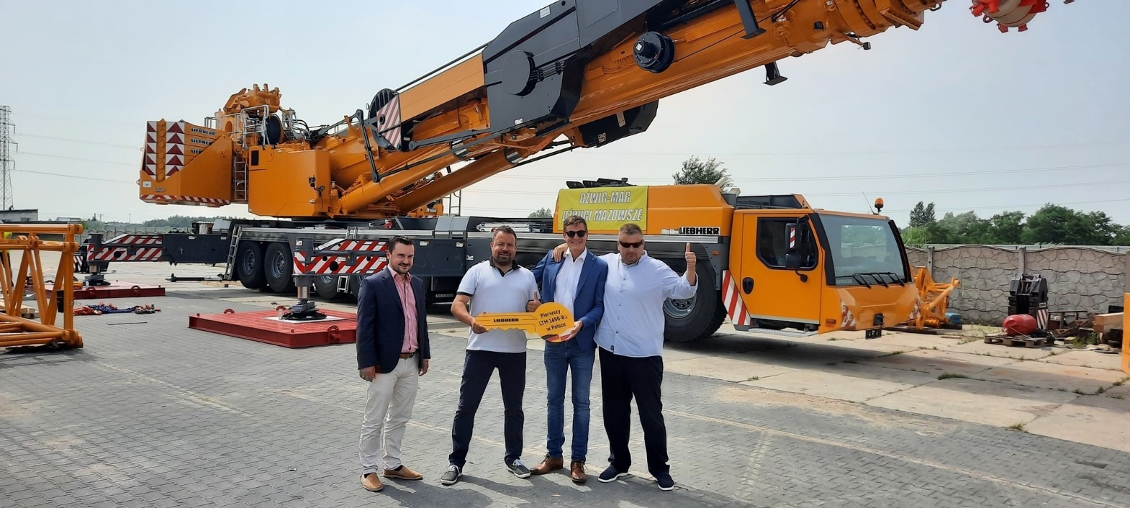

liebherr-dzwig-mar-ltm-1650-8-1.jpg  
Przekazanie żurawia w Polsce (od lewej do prawej): Artur Heiduk (Liebherr-Polska Sp. z o.o.), Bartosz Rybarczyk (Dźwig-Mar s.c.), Florian Floess (Liebherr-Werk Ehingen GmbH), Marcin Zielonka (Dźwig-Mar s.c.). Zdjęcie zostało wyprodukowane zgodnie z obowiązującymi przepisami bezpieczeństwa covid: Zaszczepione, Odzyskane, Przetestowane.

Kontakt

Wolfgang Beringer  
Marketing and Communication  
Telefon: +49 7391/502-3663  
E-Mail: wolfgang.beringer@liebherr.com

**Opublikowane przez**

Liebherr-Werk Ehingen GmbH   
Ehingen (Donau) /  Niemcy  
[www.liebherr.com](http://www.liebherr.com)